Proyecto PIS 2013 Grupo 10
DUSA
Manejo del Ambiente Controlado
Versión 1.1

Historia de revisiones
Fecha | Versión | Descripción | Autor
31/08/2013 | 1.0 | Creación del documento | Fernando Acasuso
31/08/2013 | 1.1 | Revisión del documento | Bettina Neira
1/09/2013 | 1.1 | Revisión del documento | Shirley Ben

Contenido

1. Definición del ambiente controlado 3
2. Descripción del uso del Ambiente Controlado 3
3. Responsabilidades 4

- Definición del ambiente controlado

Este documento tiene como objetivo describir dónde se almacenarán los elementos de la línea base del proyecto, cómo son los procedimientos para almacenarlos, consultarlos y modificarlos.

Todos los ítems de configuración (CI) estarán ubicados en el repositorio con control de versiones distribuido GIT creado en XP-Dev.com.
Dentro del repositorio se utilizará una organización de directorios según el propósito de los CI.

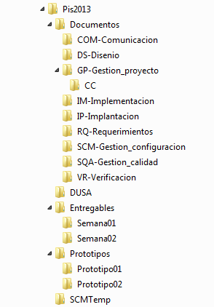

- Descripción del uso del Ambiente Controlado

El uso del repositorio se hará con clientes Tortoise GIT que permite hacer el commit del proyecto así como mantener una clonación local del mismo.
Cualquier entregable del proyecto, en particular todos los elementos que pertenecen a la línea base, serán almacenados en el repositorio.
El Comité de control de cambios actuará aprobando o rechazando las modificaciones grandes de los documentos, así como también del código.
El repositorio en XP-Dev.com será accesible a todos los integrantes del grupo, con permisos de lectura y escritura, siendo de su responsabilidad mantener el versionado cada vez que se agregue una modificación relevante.

La entrada y salida de productos al Ambiente Controlado y Línea Base del Proyecto será supervisado por la Responsable de SCM.

- Responsabilidades

Todo miembro del grupo será responsable de guardar la consistencia de los documentos y código manejados por él. Si se detectase una inconsistencia será la Responsable de SCM quien coordine la forma de subsanarla con los responsables de los productos en conflicto.

El repositorio en XP-Dev.com será respaldado diariamente por la SCMR.

